creacion de una maquina virtual e instalacion de sistema operativo debian

En este documento se declaran los pasos a seguir para la correcta creación e instalación de una máquina virtual con sistema operativo Debian

Por Manuel Fernández Arjona

Índice

CREACION DE LA MAQUINA VIRTUAL 1

REQUISITOS DE DEBIAN 10 3

INSTALACIÓN DEL SISTEMA OPERATIVO 3

Hoja de control de cambios:

|  |  |  |  |
| --- | --- | --- | --- |
| VERSION | FECHA | AUTOR | CAMBIOS REALIZADOS |
| V0.1 | 10/12/2019 | Manuel Fernández Arjona | Información texto e imágenes |
| V0.2 | 11/12/2019 | Manuel Fernández Arjona | Índice, portada, hoja de control de cambios |

## CREACION DE LA MAQUINA VIRTUAL

1.

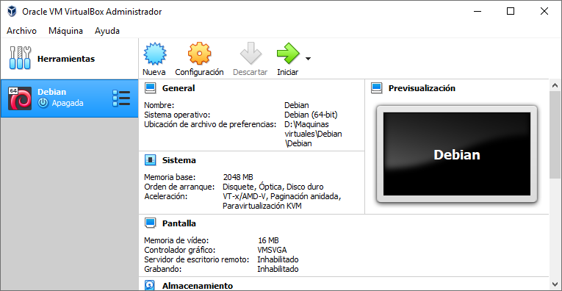

En el menú de virtualbox clicamos en el botón de nueva.

2.

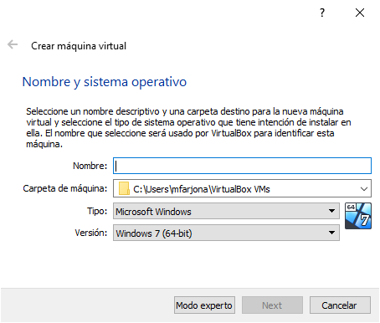

A continuación, en este menú escogemos el nombre de la máquina y el lugar donde se va a instalar, si el programa no detecta el sistema operativo por el nombre tendremos que seleccionarlo.

3.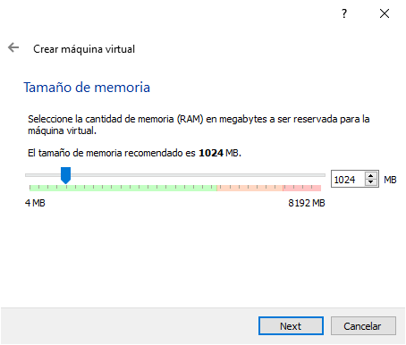

En esta pestaña seleccionaremos cuantos gigas de memoria ram queremos concederle, ten en cuenta que la maquina coge la ram de tu ordenador asi que el tamaño que selecciones se te restará mientras uses la máquina.

4.

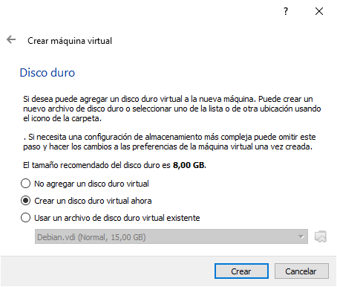Aquí seleccionaremos si queremos crear un disco virtual ahora o usar uno existente o no agregarlo por el momento.

Si le damos a crear ahora nos saldrá otro menú para seleccionar el tipo. Lo normal es crear uno tipo VDI, Luego te pedirá seleccionar si el espacio es dinámico o fijo el dinámico coge espacio de tu pc una vez el de la maquina se acabe y el otro simplemente se agota, a continuación, te pedirá escoger el tamaño del disco duro, lo mismo que con la ram.

## REQUISITOS DE DEBIAN 10

Si quieres que Debian 10 vaya fluido debemos tener estos requisitos:

* Procesador: i5
* RAM: A partir de 1 Gb
* Disco Duro: 20 Gb

## INSTALACIÓN DEL SISTEMA OPERATIVO

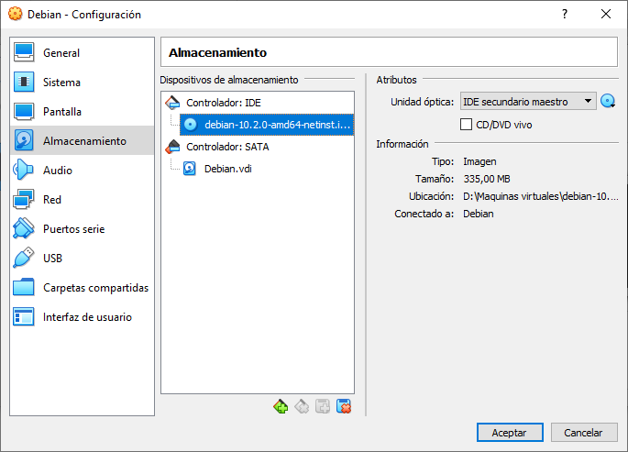1.

Una vez tenemos creada la máquina virtual hacemos clic en el botón de opciones (el engranaje) y aparecerá este menú, aquí debemos seleccionar un archivo iso, es como si metiéramos un cd virtual para instalar un sistema operativo

2.

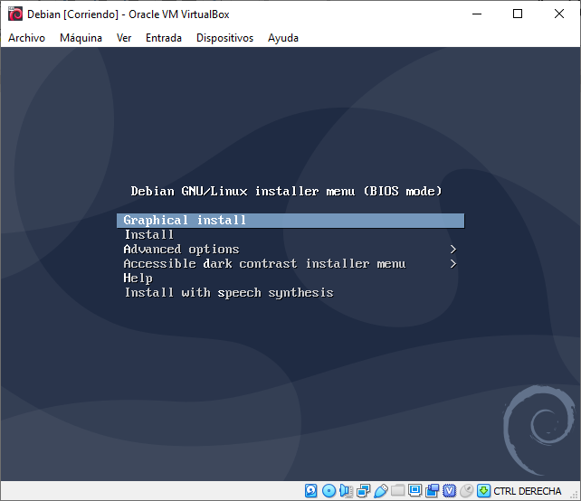Una vez seleccionado damos a iniciar la máquina virtual y si hemos seleccionado bien nos saldrá un menú como este. (clicamos en Graphical install).

A continuación, nos pedirá seleccionar nuestro idioma

3.

Después de seleccionar el idioma tendremos que seleccionar otras cosas y poner el nombre de la máquina, el del dominio (si es necesario) y configurar un nombre y contraseña de usuario

4.

Clicamos todo en siguiente hasta que aparezca una barra de proceso, ¡¡Felicidades!!, estas instalando el sistema operativo. Te preguntara si quieres analizar otro cd o dvd tú le dices que no y sigues.

5.

Cuando termines de configurar la instalación a tu gusto te pedirá que quites el disco, no tienes que preocuparte porque cuando termine la instalación se quitará solo, tu solo dale a siguiente.